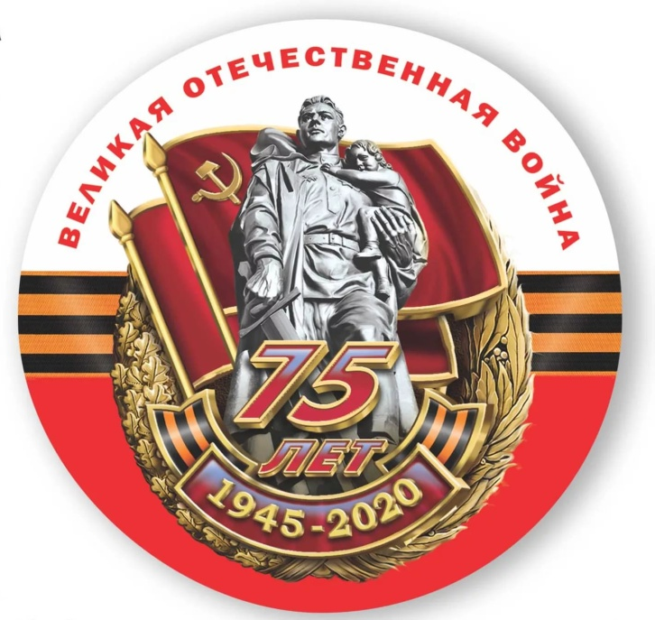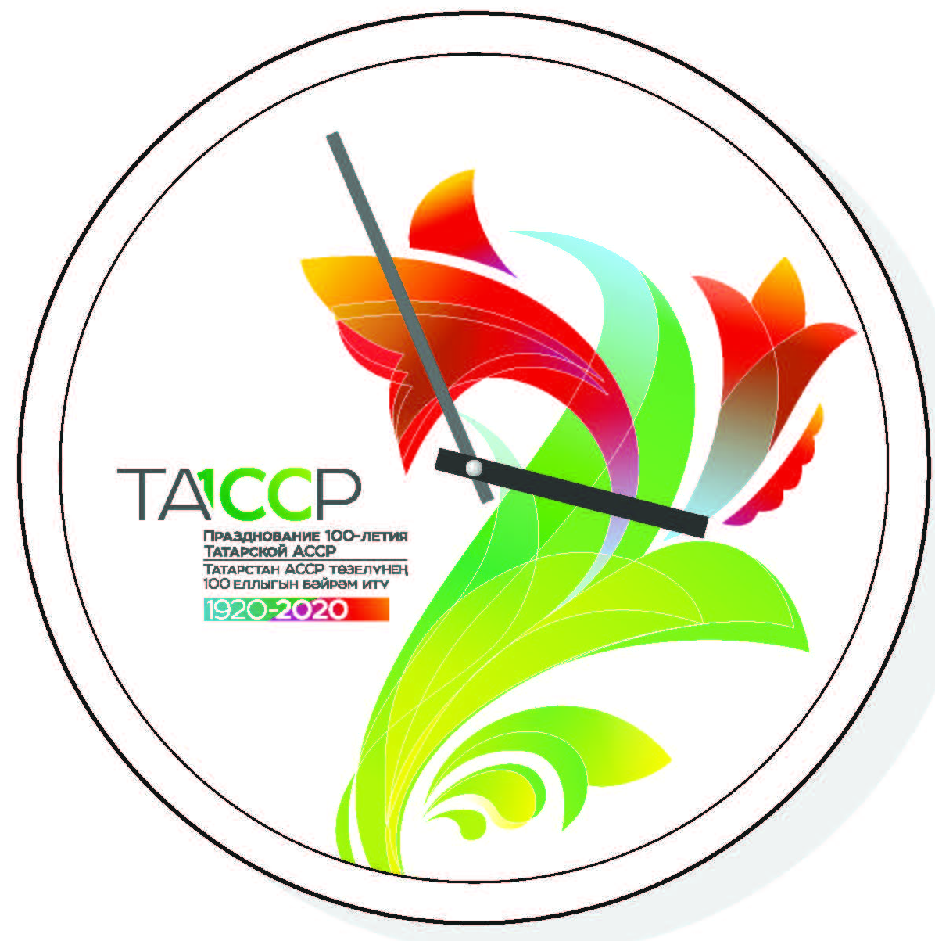

Научно-практическая конференция имени Г. Гафиатуллина

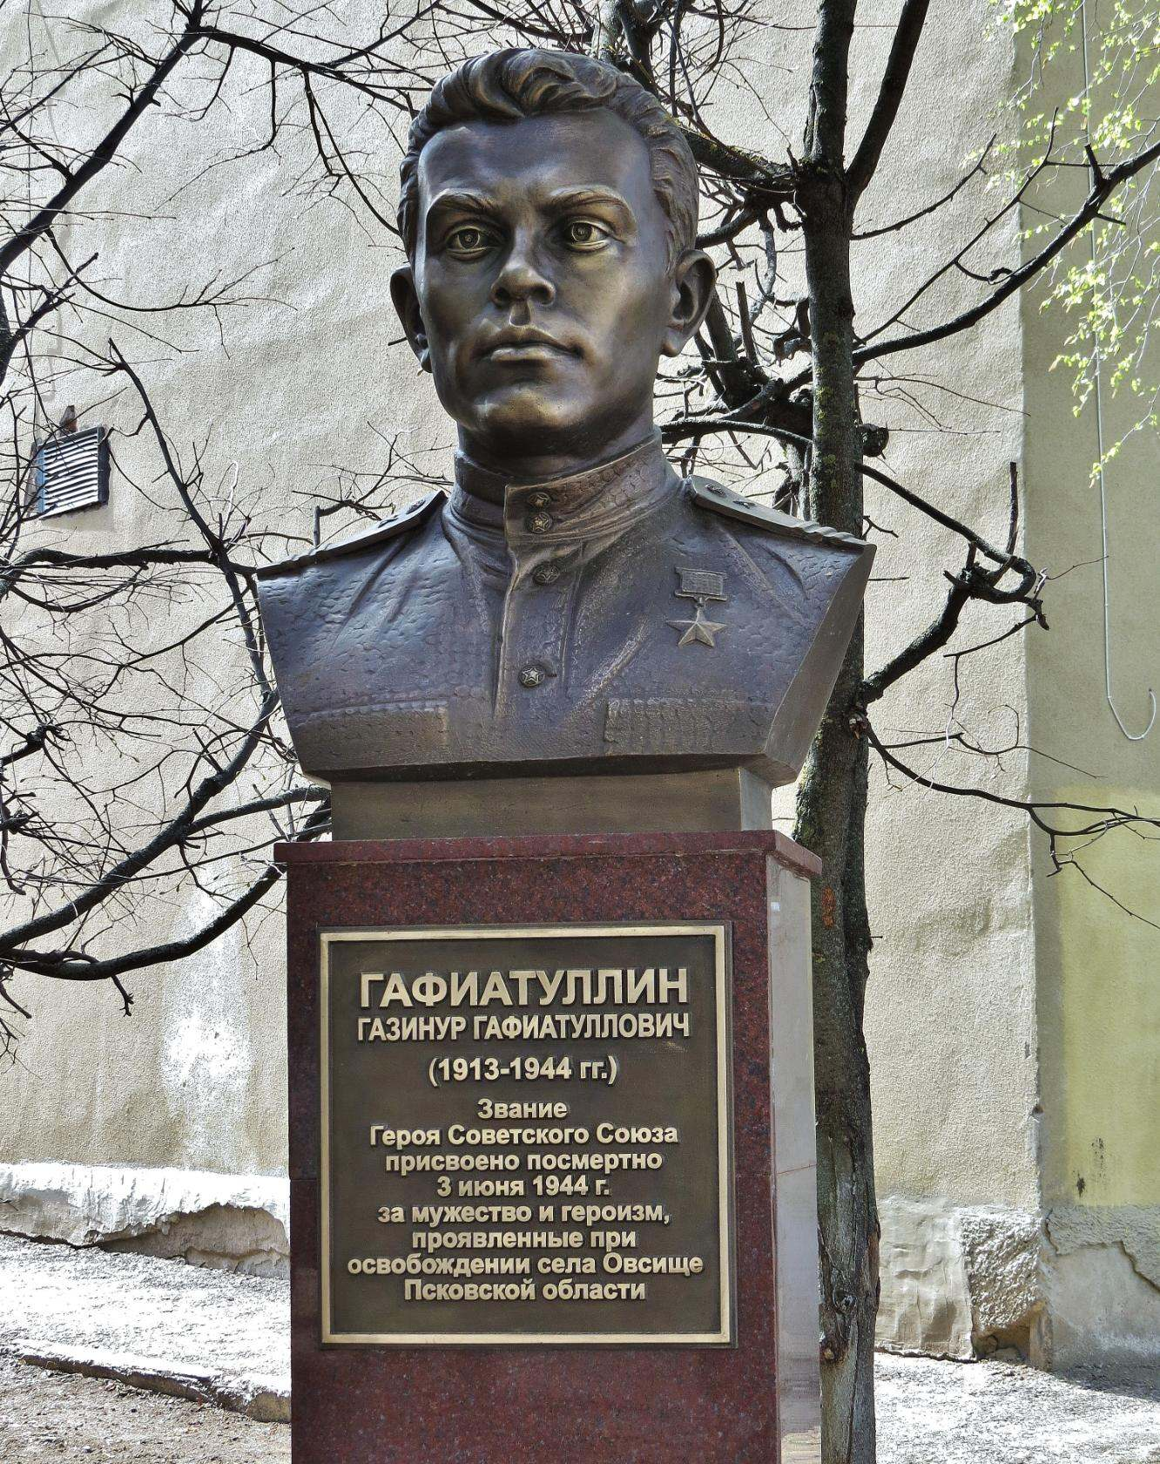
пройдёт 21 марта 2020 года в ГБОУ «Бугульминская кадетская школа-интернат имени Героя Советского Союза Газинура Гафиатуллина».
Для участия приглашаются творческие и инициативные школьники, предлагающие свои научные исследования и проекты по патриотической тематике.
С 1 декабря 2019 года до 1 февраля 2020 года направить организаторам заявку на участие и работу на e-mail: kadetschoolbug@yandex.ru
(См. Положение)
Результаты конкурсного отбора можно увидеть на сайте https://edu.tatar.ru/bugulma/sch_kadet в разделе «Конференция».
С победителями заочного этапа свяжутся кураторы секций для приглашения на очный этап. Не прошедшие на очный тур, получат электронный сертификат участника конференции.

